Anexa nr. 9
la Hotărîrea Guvernului nr.1003
din 10 decembrie 2014

REGULAMENT
cu privire la etichetarea energetică a aspiratoarelor

I. DISPOZIŢII GENERALE ȘI DOMENIUL DE APLICARE
1. Regulamentul cu privire la etichetarea energetică a aspiratoarelor (în continuare – Regulament) transpune Regulamentul delegat (UE) nr. 665/2013 al Comisiei din 3 mai 2013 de completare a Directivei 2010/30/UE a Parlamentului European și a Consiliului în ceea ce privește etichetarea energetică a aspiratoarelor, versiunea consolidată care inserează modificările introduse prin Regulamentul delegat (UE) 2017/254 al Comisiei din 30 noiembrie 2016, publicat în Jurnalul Oficial al Uniunii Europene L nr. 192 din 13 iulie 2013.

2. Regulamentul stabilește cerințe privind etichetarea și furnizarea de informații suplimentare despre produse aplicabile aspiratoarelor alimentate de la rețeaua de energie electrică, inclusiv aspiratoarelor hibride.

3. Prezentul regulament nu se aplică aspiratoarelor cu apă, aspiratoarelor cu apă și uscate, aspiratoarelor robot, aspiratoarelor industriale sau centrale, mașinilor de lustruit pardoseala, aspiratoarelor de exterior.

II. NOŢIUNI
4. În sensul prezentului Regulament următoarele noțiuni se definesc astfel:
aspirator – aparat care îndepărtează murdăria de pe suprafața care trebuie curățată prin intermediul unui flux de aer creat de o subpresiune formată în interiorul unității;
aspirator hibrid – aspirator care poate fi alimentat atît de la rețeaua de energie electrică, cît și cu baterii;
aspirator cu apă – aspirator care înlătură particule uscate și/sau umede (murdăria) de pe suprafață prin aplicarea unui detergent pe bază de apă sau a unui abur pe suprafața care trebuie curățată și prin îndepărtarea acestuia si a murdăriei prin intermediul unui flux de aer creat de o subpresiune formată în interiorul unității, inclusiv tipurile denumite în mod curent aspiratoare cu injecție și extracție;
aspirator cu apă și uscat – aspirator conceput pentru a îndepărta un volum mai mare de 2,5 litri de lichid, combinat cu funcția unui aspirator uscat;
aspirator uscat – aspirator conceput pentru a îndepărta murdăria în principal uscată (praf, fibre, fire), inclusiv tipurile echipate cu o duză activă pe bază de baterii;
duză activă pe bază de baterii – cap de curățare prevăzut cu un dispozitiv de agitare alimentat de baterii pentru a ajuta la îndepărtarea murdăriei;
aspirator pe bază de baterii – un aspirator alimentat numai pe bază de baterii;
aspirator robot – aspirator pe bază de baterii, care poate funcționa fără intervenție umană într-un perimetru definit, alcătuit dintr-o parte mobilă și o stație de andocare și/sau alte accesorii necesare care contribuie la funcționarea sa;
aspirator industrial – aspirator conceput pentru a face parte dintr-un proces de producție, pentru înlăturarea materialelor periculoase sau pentru înlăturarea unor cantități mari de praf din sectorul construcțiilor, al turnătoriilor, al mineritului sau din industria alimentară, parte dintr-o mașină sau dintr-un instrument industrial(ă) și/sau un aspirator comercial cu un cap de o lățime mai mare de 0,50 m;
aspirator comercial – aspirator pentru curățare în mediu profesional, conceput pentru a fi utilizat de nespecialiști, de personalul care efectuează servicii de curățenie sau de prestatori de servicii de curățenie în birouri, magazine, spitale și hoteluri, declarate ca atare de producător în declarația de conformitate prevăzută de Hotărîrea Guvernului nr. 130 din 21 februarie 2014 „Cu privire la aprobarea Reglementării tehnice „Maşini industriale”;
aspirator central – aspirator cu o sursă de subpresiune cu amplasare fixă (nemobilă) și cu prizele de aspirare situate în locuri fixe din clădire;
mașină de lustruit pardoseala – aparat electric conceput pentru a proteja, a netezi și/sau a lustrui anumite tipuri de pardoseli, folosit, de regulă, în combinație cu un agent de lustruit cu care aparatul freacă pardoseala și prevăzut, de obicei, și cu funcția auxiliară a unui aspirator;
aspirator de exterior – aparat conceput pentru utilizarea în exterior pentru a colecta resturi, precum cele produse în urma tunderii gazonului, și frunze într-un colector prin intermediul unui flux de aer creat de o subpresiune formată în interiorul unității, care poate conține un dispozitiv de tocare și poate funcționa și ca o suflantă;
aspirator pe bază de baterii cu capacitate mare – aspirator pe bază de baterii, care, atunci cînd bateriile sînt încărcate complet, poate curăța o suprafață de pardoseală de 15 m² prin aplicarea a 2 curse duble pe fiecare parte a pardoselii, fără reîncărcare;
aspirator cu filtrare prin apă – aspirator uscat care utilizează ca mediu de filtrare principal mai mult de 0,5 litri de apă, aerul aspirat fiind forțat să treacă prin apa care reține particulele uscate înlăturate atunci cînd aerul trece prin ea;
aspirator de uz casnic – aspirator destinat utilizării în gospodării sau în scopuri casnice, declarat ca atare de producător în declarația de conformitate prevăzută de Hotărîrea Guvernului nr.745 din 26 octombrie 2015 „Pentru aprobarea Reglementării tehnice „Punerea la dispoziţie pe piaţă a echipamentelor electrice destinate utilizării în cadrul unor anumite limite de tensiune”;
aspirator de uz general – aspirator echipat cu o duză fixă sau cu cel puțin o duză detașabilă, conceput pentru curățarea covoarelor și a pardoselilor tari sau echipat cu cel puțin o duză detașabilă concepută special pentru curățarea covoarelor și cu cel puțin o duză detașabilă pentru curățarea pardoselilor tari;
aspirator pentru pardoseli tari – aspirator echipat cu o duză fixă concepută special pentru curățarea pardoselilor tari sau doar cu una sau mai multe duze detașabile concepute special pentru curățarea pardoselilor tari;
aspirator pentru covoare – aspirator echipat cu o duză fixă concepută special pentru curățarea covoarelor sau doar cu una sau mai multe duze detașabile concepute special pentru curățarea covoarelor;
aspirator echivalent – model de aspirator introdus pe piață, care are aceeași putere de intrare, același consum anual de energie, același nivel de absorbție a prafului pe covoare și pe pardoseli tari, aceeași cantitate de emisii de praf și același nivel de putere acustică ca un alt model de aspirator introdus pe piață de același producător, cu un cod comercial diferit.

III. RESPONSABILITĂȚILE FURNIZORILOR, DISTRIBUITORILOR ȘI CALENDARUL DE PUNERE ÎN APLICARE
A CERINȚELOR DE CONFORMITATE

5. După expirarea a 6 luni de la data publicării prezentului Regulament, în Monitorul Oficial al Republicii Moldova, furnizorii se asigură că:
a) fiecare aspirator este prevăzut cu o etichetă imprimată conform formatului din anexa nr. 2 și conținînd informațiile stabilite în anexa respectivă;
b) este pusă la dispoziție o fișă a produsului, astfel cum este stabilită în anexa nr.3;
c) documentația tehnică prevăzută în anexa nr. 4 este pusă la dispoziția Agenției pentru Protecția Consumatorilor și Supravegherea Pieței, la cerere;
d) toate materialele publicitare pentru un model specific de aspirator includ clasa de eficiență energetică, dacă materialele respective prezintă informații legate de consumul de energie sau de preț;
e) toate materialele promoționale tehnice referitoare la un anumit model de aspirator care descriu parametrii tehnici specifici acestuia includ clasa de eficiență energetică a modelului respectiv;
f) pentru fiecare model de aspirator introdus pe piață, după expirarea a 6 luni de la data publicării prezentului Regulament în Monitorul Oficial al Republicii Moldova, cu un nou identificator de model, se pune la dispoziția distribuitorilor o etichetă electronică, în formatul și cu informațiile specificate în anexa nr. 2. Aceasta se poate pune la dispoziția distribuitorilor și pentru alte modele de aspiratoare;
g) pentru fiecare model de aspirator introdus pe piață, după expirarea a 6 luni de la data publicării prezentului Regulament în Monitorul Oficial al Republicii Moldova, cu un nou identificator de model, se pune la dispoziția distribuitorilor o fișă electronică a produsului, astfel cum se specifică în anexa nr. 3. Aceasta se poate pune la dispoziția distribuitorilor și pentru alte modele de aspiratoare.

6. Formatul etichetei prevăzut în anexa nr. 2 se aplică conform următorului calendar:
a) pentru aspiratoarele introduse pe piață după expirarea a 6 luni de la data publicării prezentului Regulament în Monitorul Oficial al Republicii Moldova, etichetele trebuie să fie conforme cu eticheta 1 din anexa nr. 2;
b) pentru aspiratoarele introduse pe piață după expirarea a 12 luni de la data publicării prezentului Regulament în Monitorul Oficial al Republicii Moldova, etichetele trebuie să fie conforme cu eticheta 2 din anexa nr. 2.

7. Distribuitorii se asigură că după expirarea a 6 luni de la data publicării prezentului Regulament:
a) fiecare model prezentat la punctul de vînzare poartă eticheta pusă la dispoziție de furnizori în conformitate cu punctele 5 şi 6, afișată pe partea exterioară a aparatului sau agățată de acesta, astfel încît să poată fi văzută în mod clar;
b) aspiratoarele oferite spre vînzare, închiriere sau cumpărare cu plata în rate în cazul cărora nu se poate aștepta ca utilizatorul final să vadă produsul expus, în conformitate cu dispozițiile de la capitolul VI al Legii nr. 44 din 27 martie 2014 privind etichetarea produselor cu impact energetic, sînt comercializate împreună cu informațiile puse la dispoziție de furnizori în conformitate cu anexa nr. 5 la prezentul Regulament. În cazul în care oferta se face prin internet și s-a pus la dispoziție o etichetă electronică și o fișă electronică a produsului conform punctului 5 literele f) și g), se aplică dispozițiile din anexa nr. 8;
c) toate materialele publicitare pentru un model specific de aspirator conțin o referire la clasa de eficiență energetică, dacă materialele respective prezintă informații legate de consumul de energie sau de preț;
d) toate materialele promoționale tehnice referitoare la un anumit model de aspirator care descriu parametrii tehnici specifici acestuia includ o mențiune privind clasa de eficiență energetică a modelului respectiv.

IV. METODE DE MĂSURARE
8. Informațiile care trebuie furnizate în temeiul capitolului III se obțin prin metode de măsurare și de calcul fiabile, exacte și reproductibile, care iau în considerare metodele de măsurare și de calcul de ultimă generație recunoscute, după cum se prevede în anexa nr. 6.

V. PROCEDURA DE VERIFICARE
ÎN SCOPUL SUPRAVEGHERII PIEȚEI

9. Agenţia pentru Protecţia Consumatorilor şi Supravegherea Pieţei aplică procedura prevăzută în anexa nr. 7 atunci cînd verifică conformitatea clasei de eficiență energetică, a claselor de performanță de curățare, a clasei de emisii de praf, a consumului anual de energie și a nivelului de putere acustică declarate.

VI. DISPOZIȚII TRANZITORII
10. Prezentul Regulament se aplică aspiratoarelor cu filtrare prin apă după expirarea a 12 luni de la data publicării prezentului Regulament în Monitorul Oficial al Republicii Moldova.

Anexa nr.1
la Regulamentul cu privire la
etichetarea energetică a aspiratoarelor

Clasele de eficiență energetică, de performanță de curățare
și de emisii de praf

1. Clase de eficiență energetică
Clasa de eficiență energetică a unui aspirator se determină în funcție de consumul anual de energie al acestuia, după cum se indică în tabelul 1. Consumul anual de energie al unui aspirator se determină în conformitate cu anexa nr. 6.

Tabelul 1
Clase de eficiență energetică
Clasa de eficiență energetică | Consumul anual de energie (AE) [kWh/an]
 | Eticheta 1 | Eticheta 2
A+++ | n/a | AE ≤ 10,0
A++ | n/a | 10,0 < AE ≤ 16,0
A+ | n/a | 16,0 < AE ≤ 22,0
A | AE ≤ 28,0 | 22,0 < AE ≤ 28,0
B | 28,0 < AE ≤ 34,0 | 28,0 < AE ≤ 34,0
C | 34,0 < AE ≤ 40,0 | 34,0 < AE ≤ 40,0
D | 40,0 < AE ≤ 46,0 | AE > 40,0
E | 46,0 < AE ≤ 52,0 | n/a
F | 52,0 < AE ≤ 58,0 | n/a
G | AE > 58,0 | n/a

2. Clase de performanță de curățare
Clasa de performanță de curățare a unui aspirator se determină în funcție de capacitatea sa de absorbție a prafului (dpu), după cum se indică în tabelul 2. Capacitatea unui aspirator de absorbție a prafului se determină în conformitate cu anexa nr. 6.

Tabelul 2
Clase de performanță de curățare
Clasa de performanță de curățare | Capacitatea de absorbție a prafului pe covor (dpu_{c}) | Capacitatea de absorbție a prafului pe pardoseli tari (dpu_{hf} )
A | dpu_{c} ≥ 0,91 | dpu_{hf} ≥ 1,11
B | 0,87 ≤ dpu_{c}< 0,91 | 1,08 ≤ dpu_{hf}< 1,11
C | 0,83 ≤ dpu_{c}< 0,87 | 1,05 ≤ dpu_{hf}< 1,08
D | 0,79 ≤ dpu_{c}< 0,83 | 1,02 ≤ dpu_{hf}< 1,05
E | 0,75 ≤ dpu_{c}< 0,79 | 0,99 ≤ dpu_{hf}< 1,02
F | 0,71 ≤ dpu_{c}< 0,75 | 0,96 ≤ dpu_{hf}< 0,99
G | dpu_{c} < 0,71 | dpu_{hf} < 0,96

3. Emisii de praf
Clasa emisiilor de praf a unui aspirator se determină în funcție de nivelul emisiilor de praf generate de acesta, după cum se indică în tabelul 3. Nivelul emisiilor de praf al unui aspirator se determină în conformitate cu anexa nr. 6.

Tabelul 3
Clase ale emisiilor de praf
Clasa emisiilor de praf | Emisii de praf (dre)
A | dre ≤ 0,02 %
B | 0,02 % < dre ≤ 0,08 %
C | 0,08 % < dre ≤ 0,20 %
D | 0,20 % < dre ≤ 0,35 %
E | 0,35 % < dre ≤ 0,60 %
F | 0,60 % < dre ≤ 1,00 %
G | dre > 1,00 %

Anexa nr.2
la Regulamentul cu privire la
etichetarea energetică a aspiratoarelor
Eticheta
1. Eticheta 1
1.1. Aspiratoare de uz general
Eticheta trebuie să conțină următoarele informații:
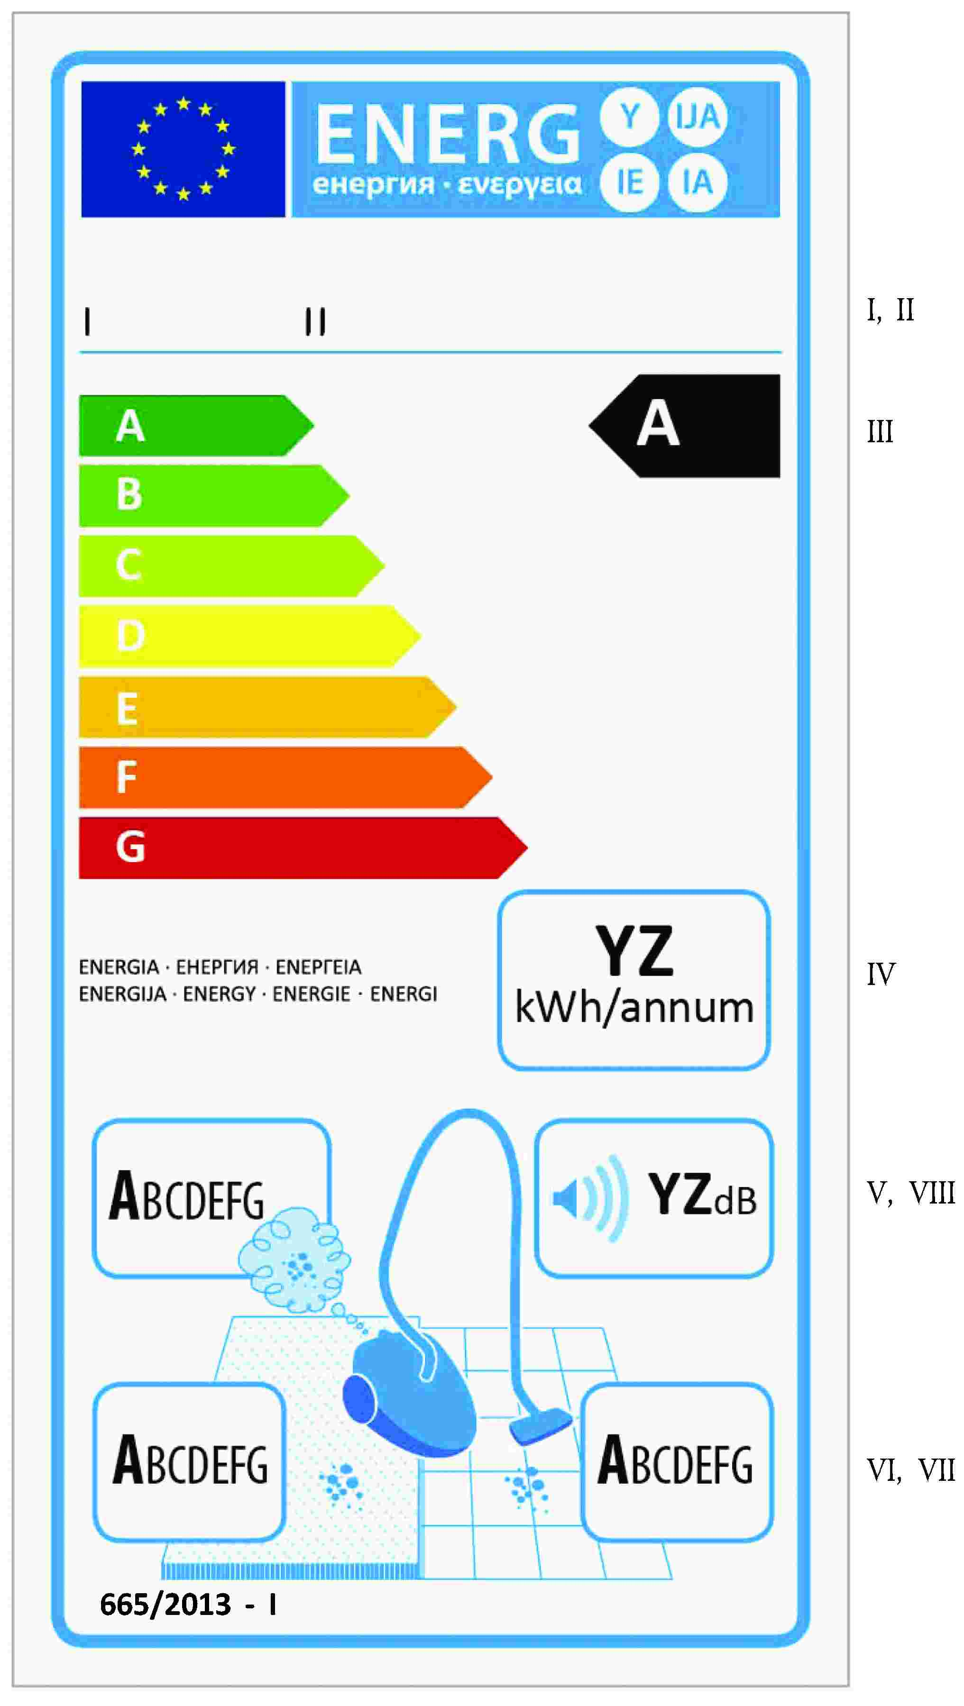
I. denumirea sau marca furnizorului;
II. identificatorul de model al furnizorului, unde „identificator de model” înseamnă codul, de obicei alfanumeric, care diferențiază un anumit model de aspirator de alte modele cu aceeași marcă sau cu același nume de furnizor;
III. clasa de eficiență energetică, conform definiției din anexa nr. 1; vîrful săgeții care conține clasa de eficiență energetică a aspiratorului este plasat la aceeași înălțime cu vîrful săgeții pe care figurează clasa de eficiență energetică corespunzătoare;
IV. consumul anual mediu de energie, conform definiției din anexa nr. 6;
V. clasa de emisii de praf, determinată în conformitate cu anexa nr. 1;
VI. clasa de performanță a curățării covoarelor, determinată în conformitate cu anexa nr. 4.
VII. clasa de performanță a curățării pardoselilor tari, determinată în conformitate cu anexa nr. 1;
VIII. nivelul de putere acustică, conform definiției din anexa nr.4.
Designul etichetelor este în conformitate cu punctul 3.1 din prezenta anexă. În cazul în care, în temeiul cadrului normativ în vigoare al Republicii Moldova, unui model i s-a acordat o etichetă ecologică, aceasta poate fi inclusă în fişa produsului.

1.2. Aspiratoare pentru pardoseli tari
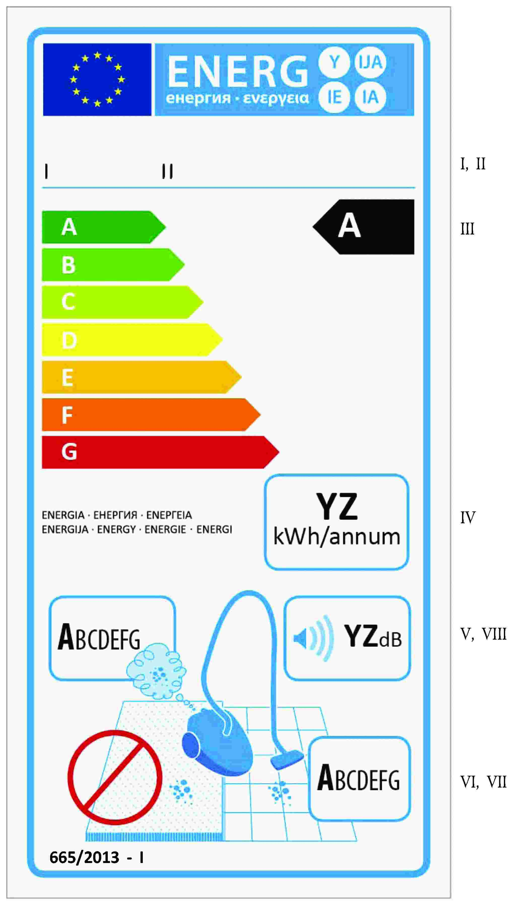
Eticheta trebuie să conțină următoarele informații:
I. denumirea sau marca furnizorului;
II. identificatorul de model al furnizorului, unde „identificator de model” înseamnă codul, de obicei alfanumeric, care diferențiază un anumit model de aspirator de alte modele cu aceeași marcă sau cu același nume de furnizor;
III. clasa de eficiență energetică, conform definiției din anexa nr.1; vîrful săgeții care conține clasa de eficiență energetică a aspiratorului este plasat la aceeași înălțime cu vîrful săgeții pe care figurează clasa de eficiență energetică corespunzătoare;
IV. consumul anual mediu de energie, conform definiției din anexa nr.6;
V. clasa de emisii de praf, determinată în conformitate cu anexa nr.1;
VI. semnul de excludere;
VII. clasa de performanță a curățării pardoselilor tari, determinată în conformitate cu anexa 1;
VIII. nivelul de putere acustică, conform definiției din anexa nr.6.
Designul etichetelor este în conformitate cu punctul 3.2 din prezenta anexă. În cazul în care, în temeiul cadrului normativ în vigoare al Republicii Moldova, unui model i s-a acordat o etichetă ecologică, aceasta poate fi inclusă în fişa produsului.

1.3. Aspiratoare pentru covoare
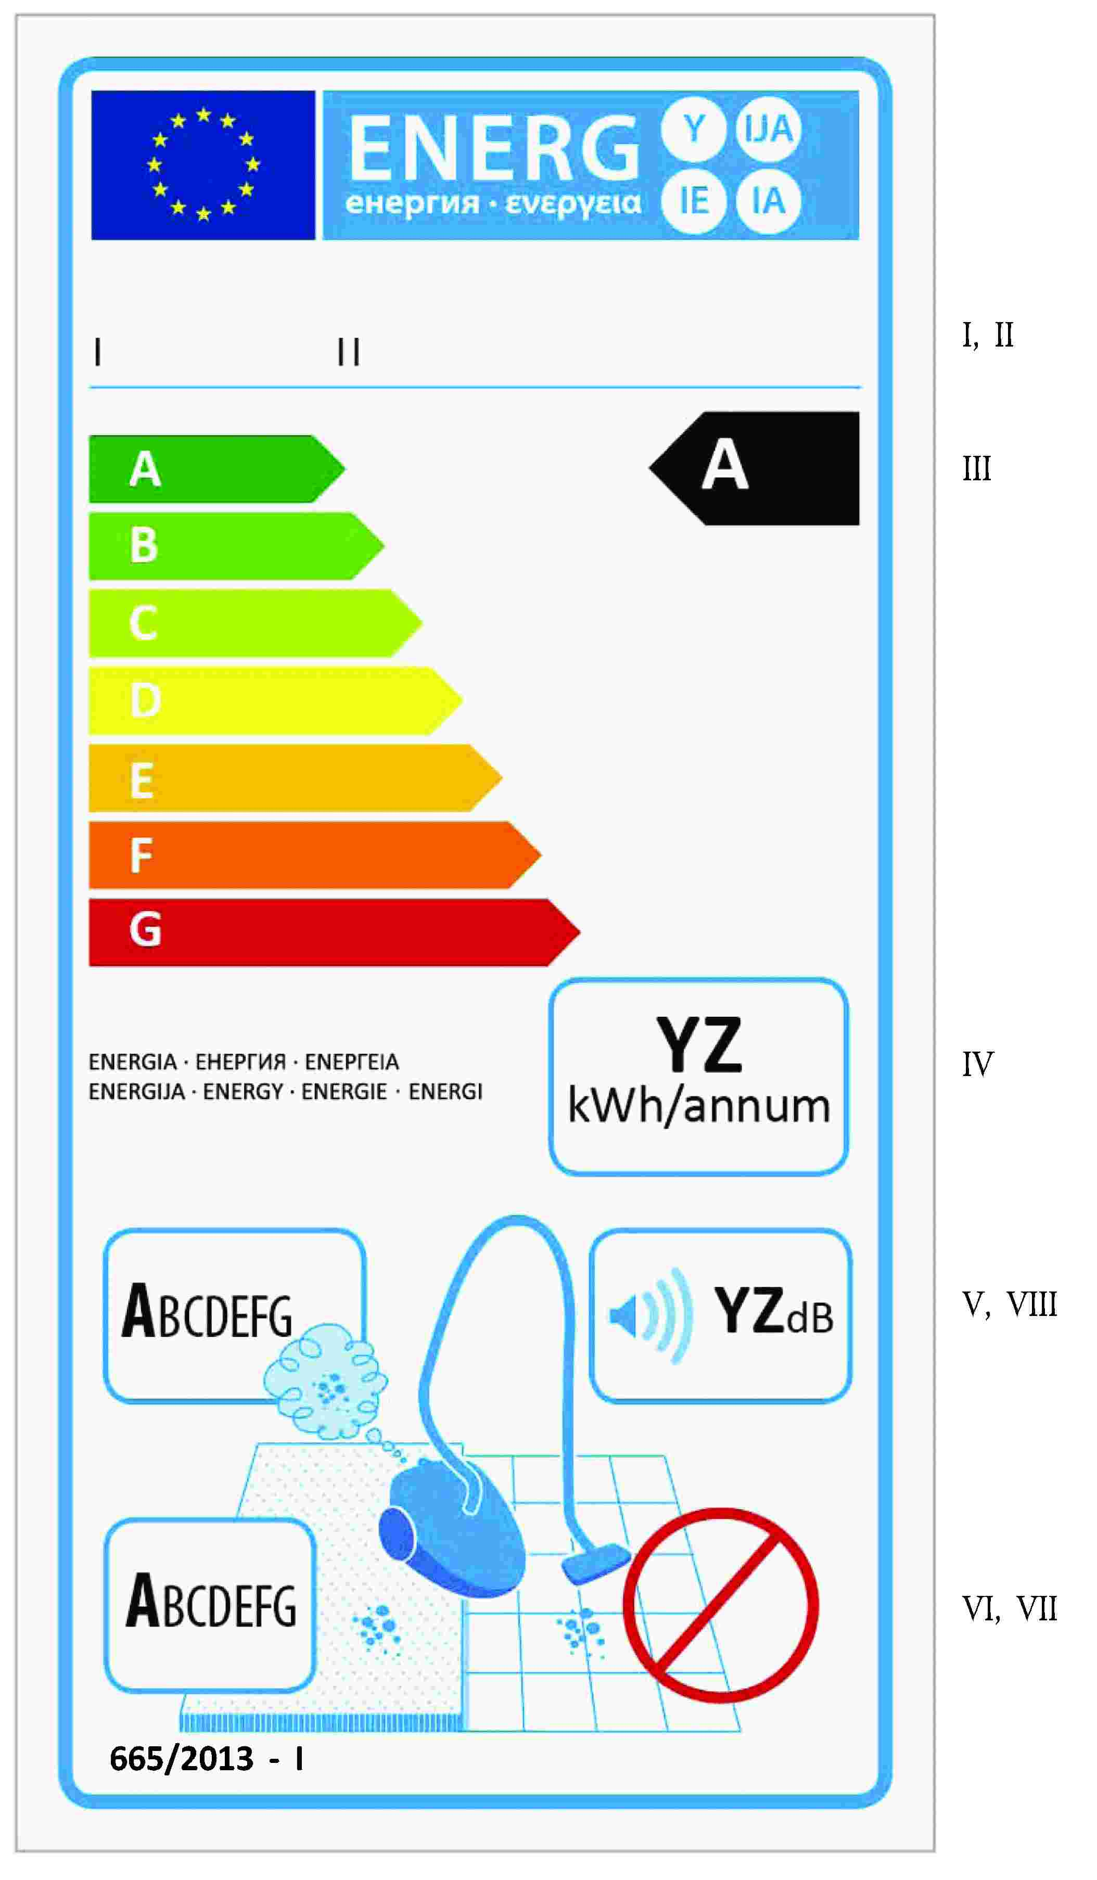
Eticheta trebuie să conțină următoarele informații:
I. denumirea sau marca furnizorului;
II. identificatorul de model al furnizorului, unde „identificator de model” înseamnă codul, de obicei alfanumeric, care diferențiază un anumit model de aspirator de alte modele cu aceeași marcă sau cu același nume de furnizor;
III. clasa de eficiență energetică, conform definiției din anexa nr.1; vîrful săgeții care conține clasa de eficiență energetică a aspiratorului este plasat la aceeași înălțime cu vîrful săgeții pe care figurează clasa de eficiență energetică corespunzătoare;
IV. consumul anual mediu de energie, conform definiției din anexa nr. 6;
V. clasa de emisii de praf, determinată în conformitate cu anexa nr. 1;
VI. clasa de performanță a curățării covoarelor, determinată în conformitate cu anexa nr.1.
VII. semnul de excludere;
VIII. nivelul de putere acustică, conform definiției din anexa nr.6.
Designul etichetelor este în conformitate cu punctul 3.3 din prezenta anexă. În cazul în care, în temeiul cadrului normativ în vigoare al Republicii Moldova, unui model i s-a acordat o etichetă ecologică, aceasta poate fi inclusă în fişa produsului.

2. Eticheta 2
2.1. Aspiratoare de uz general
Eticheta trebuie să conțină informațiile enumerate la punctul 1.1.
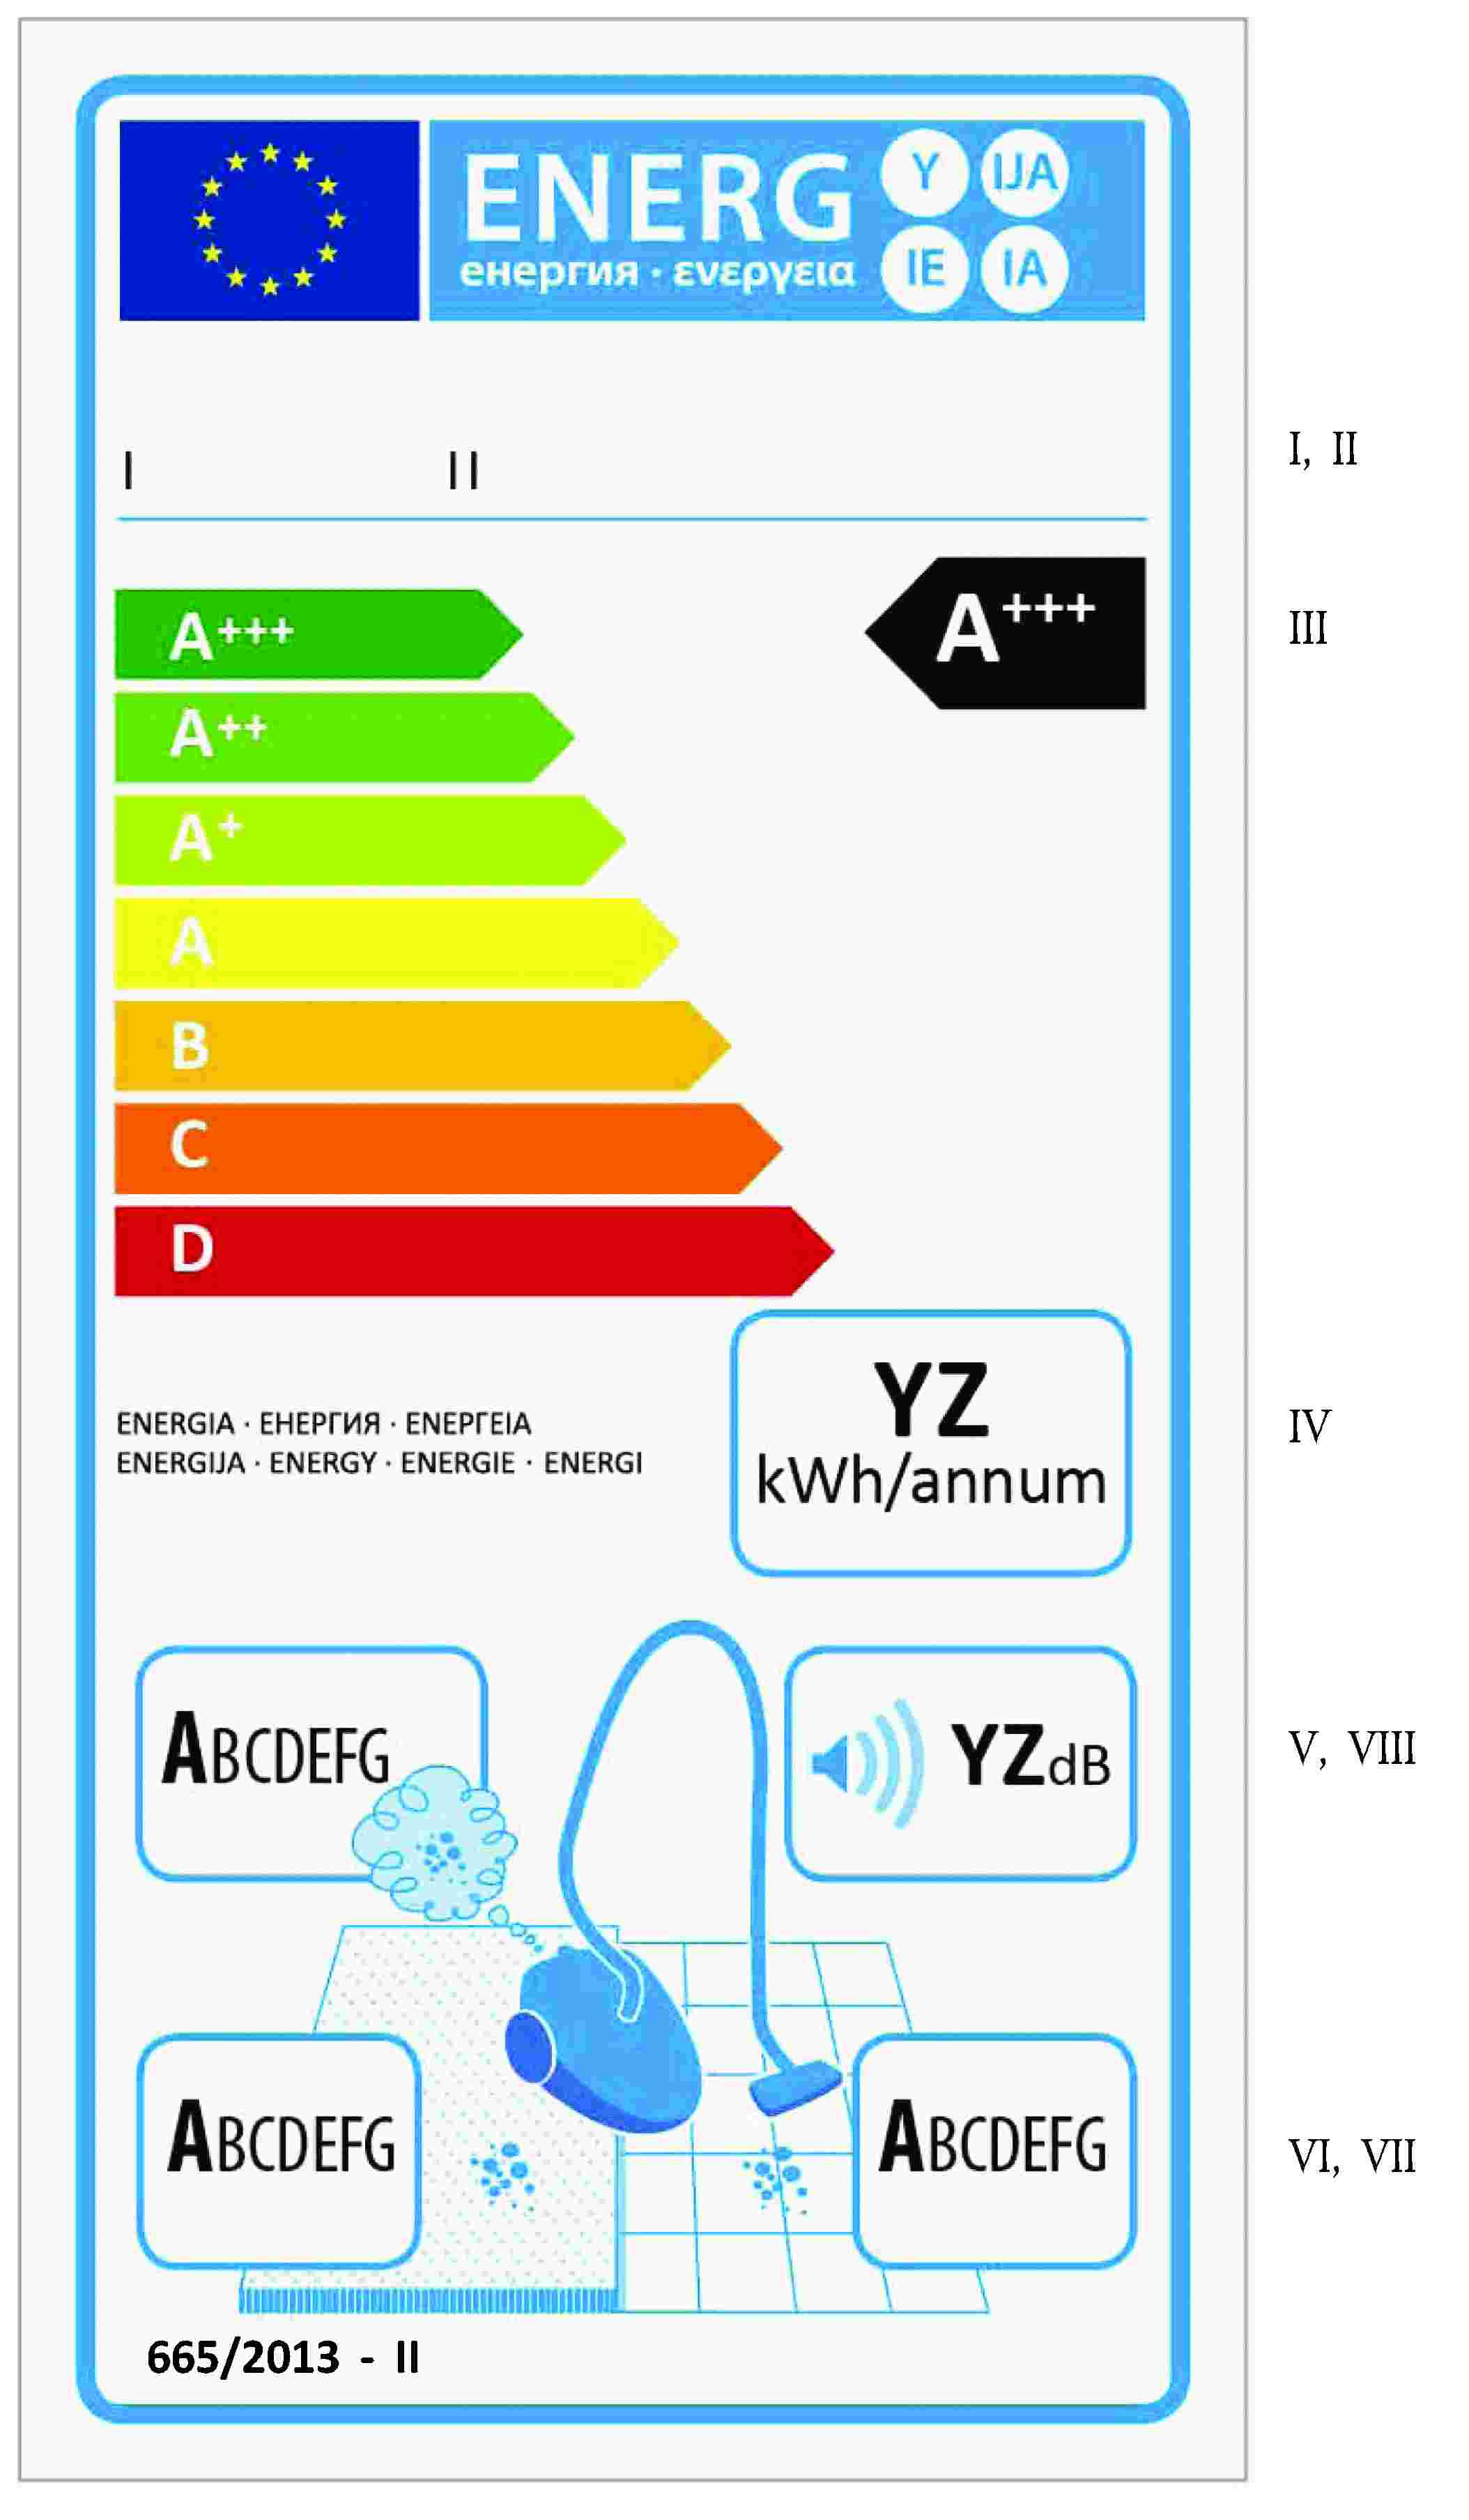
Designul etichetelor este în conformitate cu punctul 3.1 din prezenta anexă. În cazul în care, în temeiul cadrului normativ în vigoare al Republicii Moldova, unui model i s-a acordat o etichetă ecologică, aceasta poate fi inclusă în fişa produsului.

2.2. Aspiratoare pentru pardoseli tari
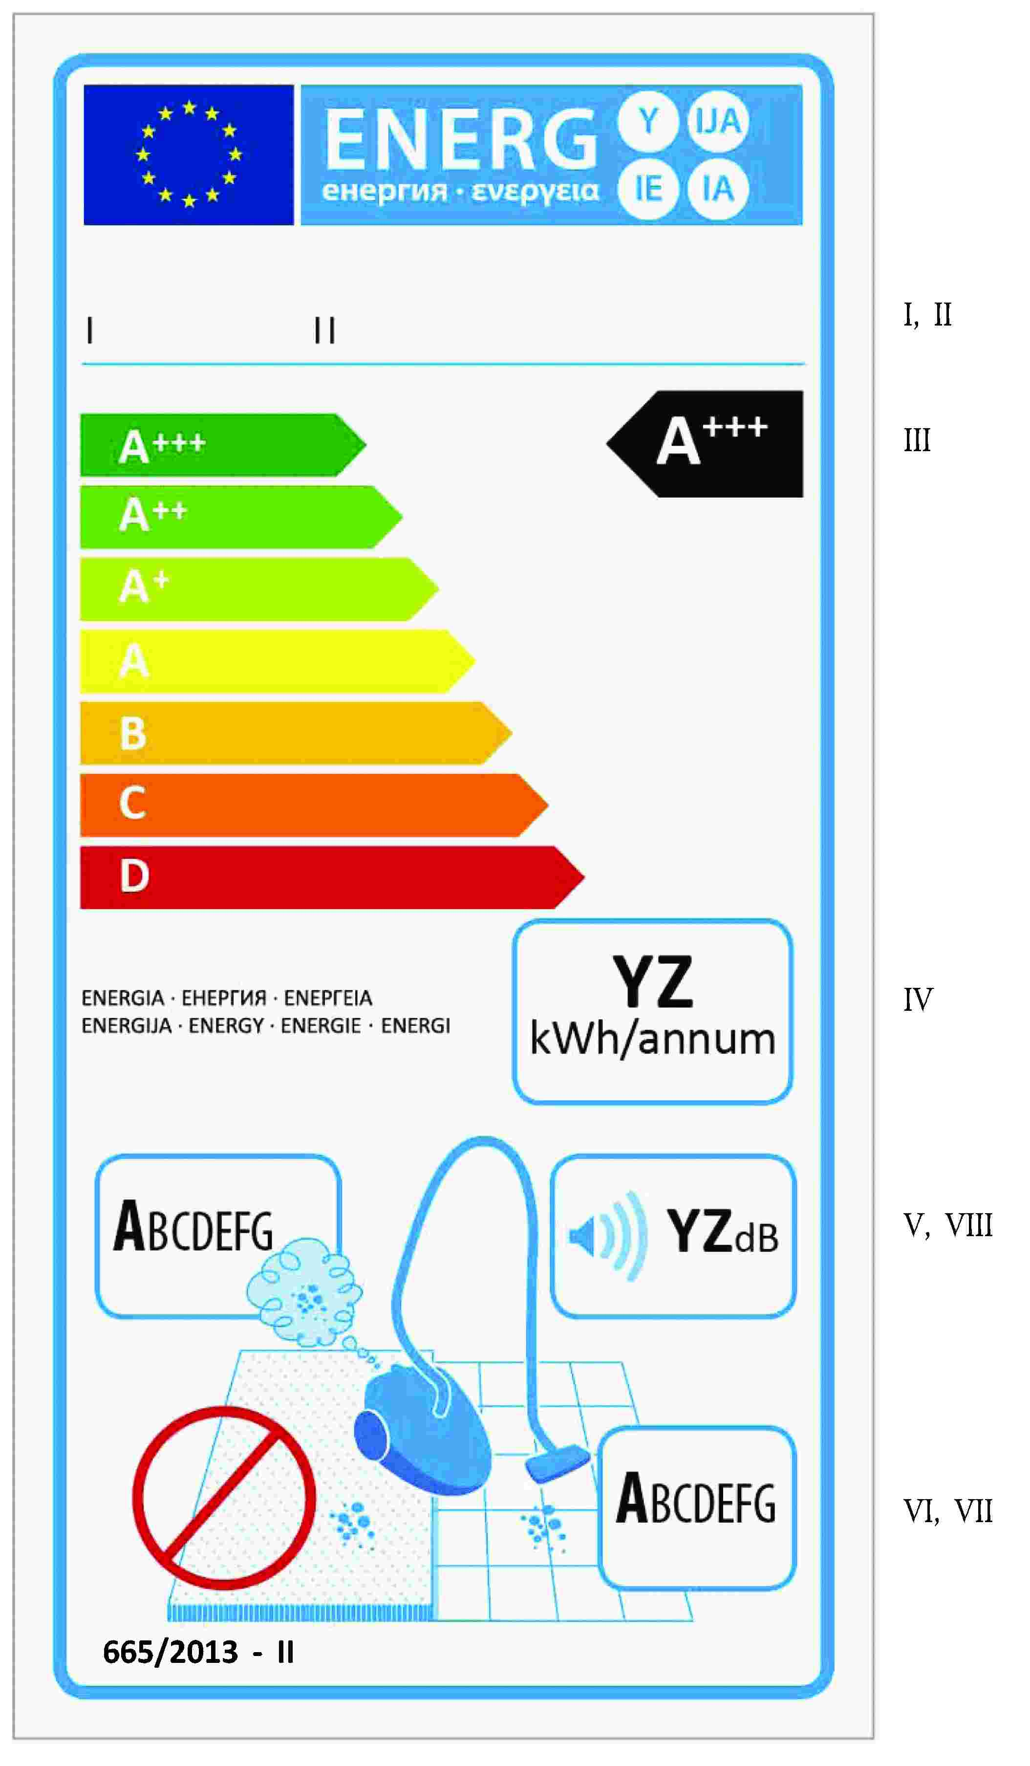
Această etichetă trebuie să conțină informațiile enumerate la punctul 1.2.
Designul etichetelor este în conformitate cu punctul 3.2 din prezenta anexă. În cazul în care, în temeiul cadrului normativ în vigoare al Republicii Moldova, unui model i s-a acordat o etichetă ecologică, aceasta poate fi inclusă în fişa produsului.

2.3. Aspiratoare pentru covoare
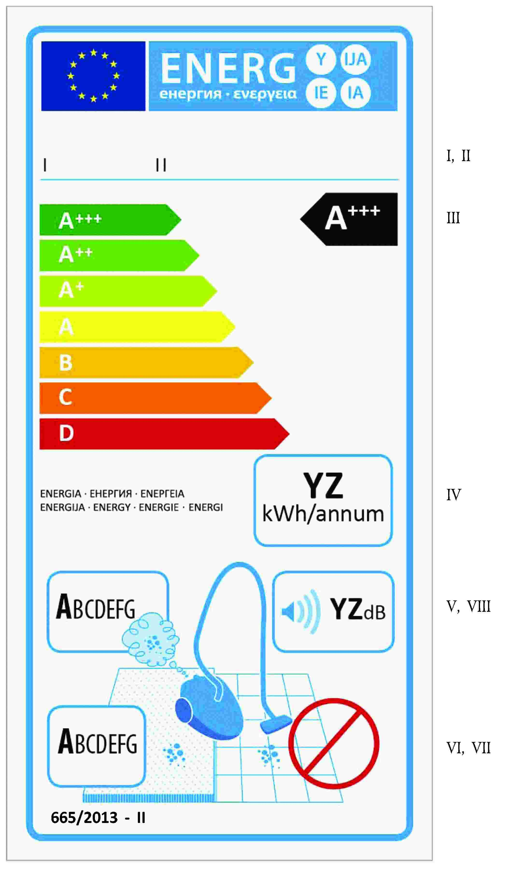
Informațiile enumerate la punctul 1.3 se includ în această etichetă.
Designul etichetelor este conform cu punctul 3.3 din prezenta anexă. În cazul în care, în temeiul cadrului normativ în vigoare al Republicii Moldova, unui model i s-a acordat o etichetă ecologică, aceasta poate fi inclusă în fişa produsului.

3. Designul etichetei

3.1. Designul etichetei pentru aspiratoarele de uz general este următorul:
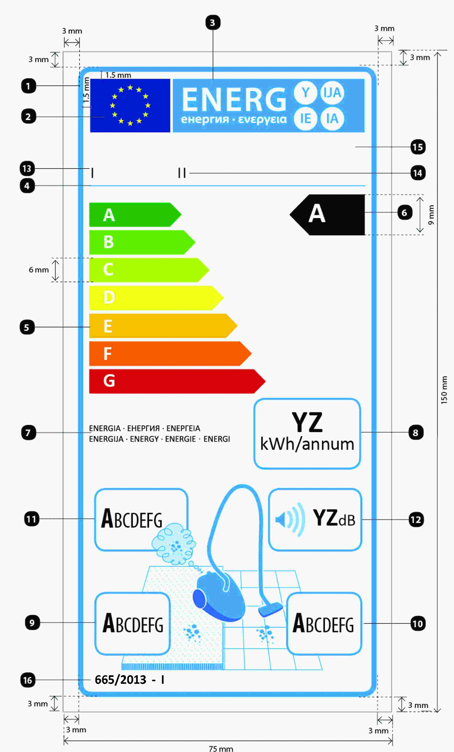
unde:
a) eticheta trebuie să aibă o lățime de cel puțin 75 mm și o înălțime de cel puțin 150 mm. Atunci cînd eticheta este tipărită în format mai mare, conținutul său trebuie să rămînă totuși proporțional cu specificațiile de mai sus;
b) fondul este alb;
c) culorile sînt codificate ca CMYK – cyan, magenta, galben și negru, după exemplul următor: 00-70-X-00: 0 % cyan, 70 % magenta, 100 % galben, 0 % negru;
d) eticheta trebuie să îndeplinească toate cerințele următoare (numerele se referă la figura de mai sus):
Conturul etichetei UE: 3,5 pt – culoare: cyan 100 % – colțuri rotunjite: 2,5 mm
Logoul UE: Culori: X-80-00-00 și 00-00-X-00.
Logoul energetic: Culoare: X-00-00-00. Pictograma, așa cum este reprezentată: logoul UE + logoul energetic: lățime: 62 mm, înălțime: 12 mm
Linia de sub logouri: 1 pt – culoare: cyan 100 % – lungime: 62 mm
Scările A-G și A+++-D:
— Săgeată: înălțime: 6 mm, spațiu liber: 1 mm – culori:
Clasa superioară: X-00-X-00
Clasa a doua: 70-00-X-00,
Clasa a treia: 30-00-X-00,
Clasa a patra: 00-00-X-00,
Clasa a cincea: 00-30-X-00,
Clasa a șasea: 00-70-X-00,
Ultima clasă: 00-X-X-00,
— Text: Calibri aldine 13 pt, majuscule, alb.
Clasa de eficiență energetică
— Săgeată: lățime: 17 mm, înălțime: 9 mm, 100 % negru;
— Text: Calibri aldine 18,5 pt, majuscule, alb; simbolurile „+”: Calibri aldine 11 pt, de culoare albă, aliniate pe un singur rînd.
Energie
— Text: Calibri normale 6 pt, majuscule, negru.
Consumul anual de energie în kWh/annum:
— Valoare „YZ”: Calibri bold 20 pt, 100 % negru;
— Mențiunea „kWh/annum”: Calibri aldine 12 pt, 100 % negru.
Performanță de curățare pe covor:
— Chenar: 1,5 pt – culoare: cyan 100 % – colțuri rotunjite: 2,5 mm;
— Litere: Calibri normale 13,5 pt, 100 % negru și Calibri aldine 18 pt, 100 % negru.
Performanță de curățare pe pardoseli tari:
— Chenar: 1,5 pt – culoare: cyan 100 % – colțuri rotunjite: 2,5 mm;
— Litere: Calibri normale 13,5 pt, 100 % negru și Calibri aldine 18 pt, 100 % negru.
Emisii de praf
— Chenar: 1,5 pt – culoare: cyan 100 % – colțuri rotunjite: 2,5 mm;
— Litere: Calibri normale 13,5 pt, 100 % negru și Calibri aldine 18 pt, 100 % negru.
Nivelul de putere acustică:
— Chenar: 1,5 pt – culoare: cyan 100 % – colțuri rotunjite: 2,5 mm;
— Valoare: Calibri bold 16 pt, 100 % negru;
— mențiunea „dB”: Calibri normal 11 pt, 100 % negru.
Denumirea sau marca furnizorului
Identificatorul de model al furnizorului
Denumirea sau marca furnizorului și identificatorul de model al furnizorului trebuie să se încadreze într-un spațiu de 62 × 10 mm.
Numărul regulamentului și al etichetei:
— Text: Calibri aldine 8.

3.2. Designul etichetei pentru aspiratoarele pentru pardoseli tari este următorul:
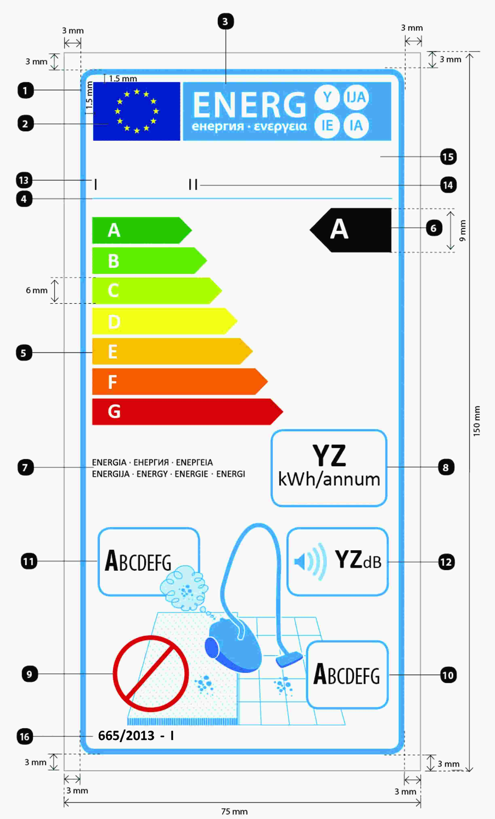
unde:
Descrierea designului etichetei este în conformitate cu punctul 3.1 din prezenta anexă, cu excepția numărului 9, în cazul căruia se aplică următoarele:
Performanță de curățare pe covor:
— Semnul de excludere: Chenar: 3 pt – culoare: 00-X-X-00 (100 % roșu) – diametru 16 mm.

3.3. Designul etichetei pentru aspiratoarele pentru covoare este următorul:
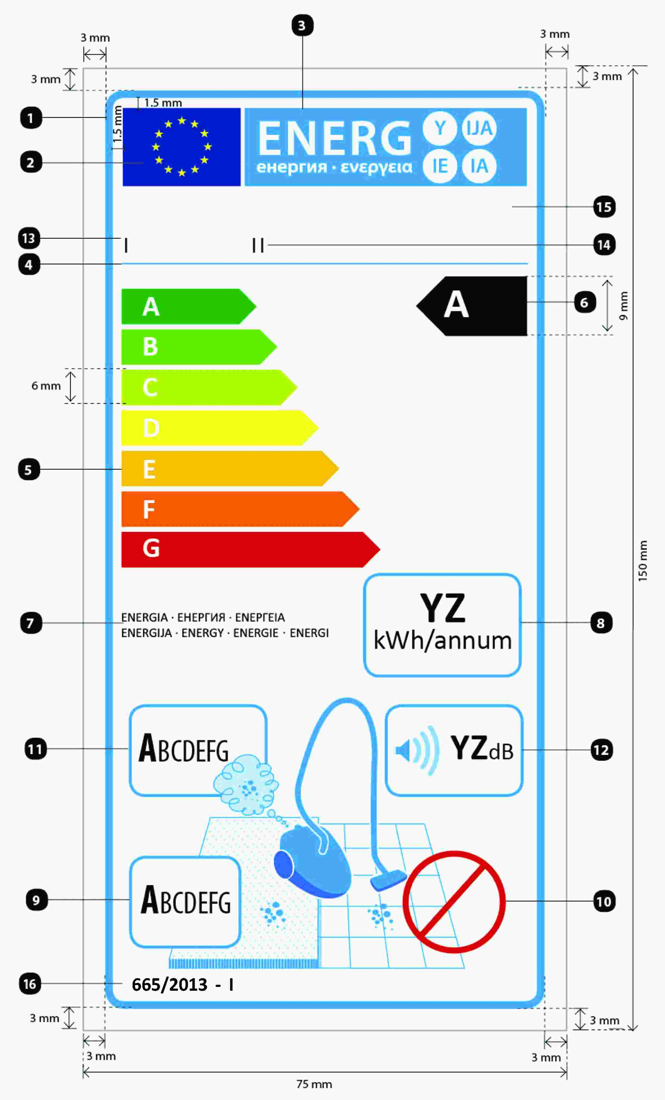
unde:
Descrierea designului etichetei este în conformitate cu punctul 3.1 din prezenta anexă, cu excepția numărului 10, în cazul căruia se aplică următoarele:
Performanță de curățare pe pardoseli tari:
— Semnul de excludere: Chenar: 3 pt – culoare: 00-X-X-00 (100 % roșu) – diametru 16 mm.

Anexa nr.3
la Regulamentul cu privire la
etichetarea energetică a aspiratoarelor

Fișa
1. Informațiile din fișa de produs a aspiratorului trebuie furnizate în ordinea indicată în continuare și trebuie să figureze în broșura produsului sau în alte documente furnizate împreună cu produsul:
a) denumirea sau marca furnizorului;
b) identificatorul de model al furnizorului, care înseamnă codul, de obicei alfanumeric, care diferențiază un anumit model de aspirator de alte modele cu aceeași marcă sau denumire a furnizorului;
c) clasa de eficiență energetică, determinată în conformitate cu anexa nr. 1;
d) consumul anual de energie, exprimat în kWh/an, rotunjit la o zecimală, astfel cum este definit în anexa nr. 6; acesta este descris drept: „consum anual de energie indicativ (kWh per an), bazat pe 50 de sarcini de curățare. Consumul anual real de energie va depinde de condițiile de utilizare a aparatului.”;
e) în cazul aspiratoarelor de uz general și al aspiratoarelor pentru covoare, clasa de performanță de curățare determinată în conformitate cu anexa nr. 1; în cazul aspiratoarelor pentru pardoseli tari, mențiunea „a nu se folosi pe covoare cu duza furnizată”;
f) în cazul aspiratoarelor de uz general și al aspiratoarelor pentru pardoseli tari, clasa de performanță de curățare a pardoselii tari, determinată în conformitate cu anexa nr. 1; în cazul aspiratoarelor pentru covoare, mențiunea „a nu se folosi pe pardoseli tari cu duza furnizată”;
g) clasa de emisii de praf, determinată în conformitate cu anexa nr. 1;
h) nivelul de putere acustică, astfel cum este definit în anexa nr. 6;
i) puterea nominală de intrare, astfel cum este definită în anexa nr. 6;
j) fișa produsului poate include și eticheta ecologică acordată acestuia.

2. O fișă poate avea ca obiect mai multe modele de aspiratoare furnizate de același furnizor.

3. Informațiile cuprinse în fișă pot fi prezentate sub forma unei copii a etichetei, fie color, fie în alb și negru. În acest caz, se includ și informațiile enumerate la punctul 1 care nu apar deja pe etichetă.

Anexa nr.4
la Regulamentul cu privire la
etichetarea energetică a aspiratoarelor

Documentația tehnică
1. Documentația tehnică menționată la capitolul III punctul 5 litera c) cuprinde:
a) denumirea și adresa furnizorului;
b) descrierea generală a tipului și/sau a modelului de aspirator și/sau a codului comercial al aspiratorului, suficientă pentru ca acesta să fie identificat cu ușurință și fără echivoc;
c) după caz, trimiterile la standardele armonizate aplicate;
d) după caz, celelalte standarde și specificații tehnice utilizate;
e) identificarea și semnătura persoanei împuternicite să angajeze răspunderea furnizorului;
f) parametrii tehnici măsurați și calculați în conformitate cu anexa nr. 6:
– consumul specific de energie în timpul testului pe covoare, dacă este cazul;
– consumul specific de energie în timpul testului pe pardoseli tari, dacă este cazul;
– capacitatea de aspirare a prafului pe covor sau pe pardoseala tare, după caz;
– emisiile de praf;
– nivelul de putere acustică;
– puterea de intrare nominală;
– valori specifice, astfel cum sînt indicate, după caz, la punctele 3 și 4 din anexa nr. 6.
g) rezultatele calculelor efectuate în conformitate cu anexa nr. 6.

2. În cazul în care informațiile incluse în fișa de documentație tehnică pentru un anumit model de aspirator au fost obținute prin calcule pe baza unui aspirator echivalent, documentația tehnică include detaliile acestor calcule și ale testelor efectuate de furnizori pentru a verifica precizia calculelor realizate. Informațiile tehnice includ și o listă a tuturor celorlalte modele de aspiratoare echivalente pentru care aceste informații au fost obținute pe aceeași bază.

3. Informațiile conținute în această documentație tehnică pot fi comasate cu documentația tehnică furnizată în conformitate cu măsurile luate în temeiul Hotărîrii Guvernului nr. 750 din 13.06.2016 pentru aprobarea regulamentelor privind cerinţele în materie de proiectare ecologică aplicabile produselor cu impact energetic.

Anexa nr.5
la Regulamentul cu privire la
etichetarea energetică a aspiratoarelor

Informații care trebuie furnizate în cazul în care utilizatorii finali nu au posibilitatea să vadă produsul expus

1. Informațiile menționate la capitolul III punctul 7 litera b) trebuie prezentate în următoarea ordine:
a) clasa de eficiență energetică, determinată în conformitate cu anexa nr. 1;
b) consumul anual de energie, astfel cum este definit în anexa nr. 6;
c) în cazul aspiratoarelor de uz general și al aspiratoarelor pentru covoare, clasa de performanță de curățare determinată în conformitate cu anexa nr. 1; în cazul aspiratoarelor pentru pardoseli tari, mențiunea „a nu se folosi pe covoare”;
d) în cazul aspiratoarelor de uz general și al aspiratoarelor pentru pardoseli tari, clasa de performanță de curățare a pardoselii tari, determinată în conformitate cu anexa 1; în cazul aspiratoarelor pentru covoare, mențiunea „a nu se folosi pe pardoseli tari”;
e) clasa de emisii de praf, determinată în conformitate cu anexa nr. 1;
f) nivelul de putere acustică, astfel cum este definit în anexa nr. 4.

2. În cazul în care se furnizează și alte informații cuprinse în fișa produsului, acestea respectă forma și ordinea indicate în anexa nr. 3.

3. Dimensiunea și caracterele folosite pentru imprimarea sau afișarea informațiilor menționate în prezenta anexă trebuie să asigure lizibilitatea acestor informații.

Anexa nr.6
la Regulamentul cu privire la
etichetarea energetică a aspiratoarelor

Metode de măsurare și de calcul

1. În vederea respectării și verificării conformității cu cerințele din prezentul regulament, măsurătorile și calculele se efectuează prin metode de măsurare fiabile, exacte și reproductibile, care iau în considerare metodele de măsurare și de calcul general recunoscute de ultimă generație, inclusiv standardele armonizate lista indicativelor şi titlurilor standardelor, aprobată de Ministerul Economiei şi Infrastructurii şi publicată în Monitorul Oficial" (în temeiul art. 7, pct. 2 din Legea nr. 420 din 22.12.2006 privind activitatea de reglementare tehnică, cu completările şi modificările ulterioare). Acestea trebuie să respecte definițiile, condițiile, ecuațiile și parametrii tehnici stabiliți în prezenta anexă.
2. Definiții tehnice
test pe pardoseală tare – test de două cicluri de curățare în care capul de curățare al unui aspirator care funcționează la capacitatea maximă de absorbție trece pe o suprafață de testare constînd într-o placă de testare din lemn cu lățimea egală cu cea a capului de curățare și cu o lungime corespunzătoare, comportînd o fisură de testare aplicată în diagonală (45°), pe parcursul căruia sînt măsurate și înregistrate încontinuu cu o frecvență adecvată de eșantionare timpul scurs, consumul de energie electrică și poziția relativă a centrului capului de curățare față de zona de testare și în cadrul căruia, la sfîrșitul fiecărui ciclu de curățare, scăderea masei fisurii de testare este evaluată în mod corespunzător;
fisură de testare – inserție în formă de U care poate fi înlăturată, cu dimensiuni corespunzătoare, umplută la începutul unui ciclu de curățare cu un praf artificial corespunzător;
test pe covor – testare cu un număr corespunzător de cicluri de curățare pe o platformă de testare constînd într-un covor Wilton în care capul de curățare al unui aspirator care funcționează la capacitatea maximă de absorbție trece pe suprafața de testare cu lățimea egală cu cea a capului de curățare și cu o lungime corespunzătoare, murdărită cu o cantitate egal distribuită și încorporată în mod adecvat de praf de testare cu o compoziție corespunzătoare, pe parcursul căruia sînt măsurate și înregistrate încontinuu, cu o frecvență adecvată de eșantionare, timpul scurs, consumul de energie electrică și poziția relativă a centrului capului de curățare față de zona de testare și în cadrul căruia, la sfîrșitul fiecărui ciclu de curățare, creșterea masei recipientului de praf este evaluată în mod corespunzător;
lățimea capului de curățare în metri, cu o precizie de trei zecimale – lățimea exterioară maximă a capului de curățare;
ciclu de curățare – o secvență de cinci curse duble ale aspiratorului pe o suprafață de testare constînd într-un anumit tip de pardoseală („covor” sau „pardoseală tare”);
cursă dublă – o mișcare înainte și o mișcare înapoi a capului de curățare după o schemă paralelă, efectuate la o viteză uniformă a cursei de testare și avînd o lungime specificată a cursei de testare;
viteza cursei de testare în m/oră – viteza adecvată pentru testare a capului de curățare, realizată, de preferință, cu un dispozitiv de comandă electromecanic. Produsele cu capete de curățare autopropulsate trebuie să încerce să se apropie cît mai mult de viteza corespunzătoare, însă este permisă o abatere atunci cînd aceasta este specificată în mod clar în documentația tehnică;
lungimea cursei de testare în metri – lungimea suprafeței de testare plus distanța parcursă de centrul capului de curățare atunci cînd se deplasează pe zonele de accelerare corespunzătoare înainte și după zona de testare;
nivel de absorbție a prafului (dpu), cu o precizie de trei zecimale – raportul dintre masa de praf artificial îndepărtat, stabilită pentru covoare prin creșterea masei recipientului de praf și pentru pardoseli tari prin scăderea masei fisurii de testare, după o serie de curse duble ale capului de curățare, și masa de praf artificial aplicat inițial unei zone de testare, corectată, pentru covoare, în funcție de condițiile specifice de testare, iar pentru pardoseli tari, în funcție de lungimea și poziționarea fisurii de testare;
sistem de aspirare de referință – echipament electric de laborator utilizat pentru a măsura nivelul de absorbție a prafului calibrat și de referință pe covoare cu parametri dați referitori la aer, cu scopul de a ameliora reproductibilitatea rezultatelor testului;
putere nominală de intrare în W – puterea electrică de intrare declarată de producător, în timp ce, în cazul aparatelor care pot îndeplini și altă funcție decît cea de aspirare, se aplică numai puterea electrică de intrare relevantă pentru aspirare;
emisii de praf – raportul, exprimat în procente cu o precizie de două zecimale, dintre numărul tuturor particulelor de praf cu o dimensiune de 0,3-10 μm emise de un aspirator și numărul tuturor particulelor de praf de aceeași dimensiune care pătrund în orificiul de admisie atunci cînd în acesta se introduce o cantitate anume de praf de dimensiunile respective. Valoarea include nu numai praful măsurat la orificiul de evacuare al aspiratorului, ci și praful emis în altă parte fie din pierderi, fie produs de aspirator;
nivel de putere acustică – emisiile de zgomot transmise prin aer, exprimate în dB(A) re 1 pW și rotunjite la cel mai apropiat număr întreg.

3. Consumul anual de energie
Consumul anual de energie AE se calculează în kWh/an și se rotunjește la o zecimală, după cum urmează:
pentru aspiratoarele de covoare:
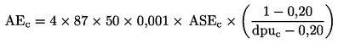
pentru aspiratoarele de pardoseli tari:
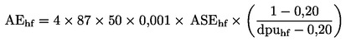
pentru aspiratoarele de uz general:
unde:
– ASE_{c} este consumul mediu specific de energie în Wh/m² în timpul efectuării testului pe covoare, calculat conform indicațiilor de mai jos;
– ASE_{hf} este consumul mediu specific de energie în Wh/m² în timpul efectuării testului pe pardoseli tari, calculat conform indicațiilor de mai jos;
– dpu_{c} este nivelul de absorbție a prafului pe covoare, stabilit în conformitate cu punctul 4 din prezenta anexă;
– dpu_{hf} este nivelul de absorbție a prafului pe pardoseli tari, stabilit în conformitate cu punctul 4 din prezenta anexă;
– 50 este numărul standard de operațiuni de curățare pe an;
– 87 este suprafața standard, în m², a unei locuințe care trebuie curățată;
– 4 este numărul standard care indică de cîte ori trece un aspirator pe deasupra fiecărui punct de pe pardoseală (două curse duble);
– 0,001 este factorul de conversie din Wh în kWh;
– 1 este nivelul standard de absorbție a prafului;
– 0,20 este diferența standard dintre nivelul de absorbție a prafului după cinci și după două curse duble.

Consumul mediu specific de energie (ASE)
Consumul mediu specific de energie în timpul realizării testului pe covoare (ASE_{c} ) și în timpul realizării testului pe pardoseli tari (ASE_{hf} ) se stabilește ca fiind media consumului specific de energie (SE) din numărul de cicluri de curățare care constituie testul pe covoare și, respectiv, pe pardoseli tari. Ecuația generală pentru consumul specific de energie SE în Wh/m² de suprafață de testare, cu o precizie de trei zecimale, aplicabilă pentru aspiratoarele de covoare, de pardoseli tari și de uz general cu sufixele corespunzătoare este:
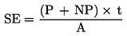
unde:
– P este puterea medie în W, cu o precizie de două zecimale, dintr-un ciclu de curățare pe durata în care centrul capului de curățare se mișcă pe suprafața de testare;
– NP este puterea medie echivalentă în W, cu o precizie de două zecimale, a duzei active pe bază de baterii, dacă există, a aspiratorului, calculată conform indicațiilor de mai jos;
– t este timpul total în ore, cu o precizie de patru zecimale, dintr-un ciclu de curățare în care centrul capului de curățare, și anume un punct situat la jumătatea distanței dintre partea laterală, partea din față și cea din spate a capului de curățare, se mișcă pe suprafața de testare;
– A este suprafața în m², cu o precizie de trei zecimale, peste care trece un cap de curățare în timpul unui ciclu de curățare, calculată ca de 10 ori produsul dintre lățimea capului de curățare și lungimea corespunzătoare a suprafeței de testare. Dacă un aspirator de uz casnic are un cap cu o lățime mai mare de 0,320 m, atunci cifra de 0,320 m înlocuiește lățimea capului în acest calcul.
Pentru testele pe pardoseli tari, în ecuația de mai sus se folosesc sufixul hf și denumirile de parametri SE_{hf}, P_{hf}, NP_{hf}, t_{hf} și A_{hf} . Pentru testele pe covoare, în ecuația de mai sus se folosesc sufixul c și denumirile de parametri SE_{c}, P_{c}, NP_{c}, t_{c} și A_{c} . Pentru fiecare ciclu de curățare, valorile parametrilor SE_{hf}, P_{hf}, NP_{hf}, t_{hf} , A_{hf} și/sau SE_{c}, P_{c}, NP_{c}, t_{c} , A_{c} , după caz, trebuie incluse în documentația tehnică.

Puterea echivalentă a duzelor active pe bază de baterii (NP)
Ecuația generală pentru puterea echivalentă medie a duzelor active pe bază de baterii (NP) în W, aplicabile pentru aspiratoarele de covoare, de pardoseli tari și de uz general cu sufixele corespunzătoare, este:
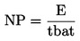
unde:
– E este consumul de energie electrică în Wh cu o precizie de trei zecimale al duzei active pe bază de baterii a aspiratorului, necesar pentru revenirea bateriei complet încărcate inițial la starea inițială de încărcare completă după un ciclu de curățare;
– tbat este timpul total în ore, cu o precizie de patru zecimale, dintr-un ciclu de curățare în care este activată duza activă pe bază de baterii a aspiratorului, în conformitate cu instrucțiunile producătorului;
Dacă aspiratorul nu este echipat cu o duză activă pe bază de baterii, valoarea NP este egală cu zero.
Testele pe pardoseli tari, în ecuația de mai sus se folosesc sufixul hf și denumirile de parametri NP_{hf}, E_{hf}, tbat_{hf} . Pentru testele pe covoare, în ecuația de mai sus se folosesc sufixul c și denumirile de parametri NP_{c}, E_{c}, tbat_{c} . Pentru fiecare ciclu de curățare, valorile E_{hf}, tbat_{hf} și/sau E_{c}, tbat_{c}, după caz, trebuie incluse în documentația tehnică.

4. Nivelul de absorbție a prafului
Nivelul de absorbție a prafului pe pardoseli tari (dpu_{hf} ) se stabilește ca media rezultatelor celor două cicluri de curățare dintr-un test pe pardoseală tare.
Nivelul de absorbție a prafului pe covoare (dpu_{hf} ) se stabilește ca media rezultatelor ciclurilor de curățare dintr-un test pe covoare. Pentru a se corecta abaterile de la proprietățile inițiale ale unui test pe covoare, nivelul de absorbție a prafului pe covoare (dpu_{c} ) se calculează după cum urmează:
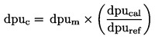
unde:
– dpu_{m} este nivelul măsurat de absorbție a prafului de către aspirator;
– dpu_{cal} este nivelul de absorbție a prafului al sistemului de aspirare de referință, măsurat atunci cînd covorul pe care se efectuează testul se află în stare inițială;
– dpu_{ref} este nivelul măsurat de absorbție a prafului al sistemului de aspirare de referință.
Valorile dpu_{m} pentru fiecare ciclu de curățare, dpu_{c}, dpu_{cal} și dpu_{ref} se includ în documentația tehnică.

5. Emisiile de praf
Nivelul emisiilor de praf se stabilește în timp ce aspiratorul funcționează la fluxul maxim de aer.

6. Nivelul de putere acustică
Nivelul de putere acustică se stabilește pe covoare.

7. Aspiratoarele hibride
Pentru aspiratoarele hibride, toate măsurătorile se efectuează numai cu aspiratorul alimentat de la rețeaua electrică și cu eventuala duză activă pe bază de baterii.

Anexa nr.7
la Regulamentul cu privire la
etichetarea energetică a aspiratoarelor

Procedura de verificare în scopul supravegherii pieței

În scopul evaluării conformității cu cerințele stabilite la capitolul III, Agenţia pentru Protecţia Consumatorilor şi Supravegherea Pieţei aplică următoarea procedură de verificare:

1. Agenţia pentru Protecţia Consumatorilor şi Supravegherea Pieţei testează o singură unitate pentru fiecare model.

2. Se consideră că modelul de aspirator respectă cerințele aplicabile dacă valorile și clasele de pe etichetă și din fișa produsului corespund valorilor din documentația tehnică și dacă testarea parametrilor relevanți ai modelului enumerați în tabelul 4 demonstrează că se respectă toți parametri respectivi.

3. În cazul în care nu se obține rezultatul menționat la punctul 2, Agenţia pentru Protecţia Consumatorilor şi Supravegherea Pieţei ca alternativă, cele trei unități suplimentare selecționate pot aparține unuia sau mai multor modele clasificate ca aspiratoare echivalente în documentația tehnică a producătorului.

4. Se consideră că modelul de aspirator respectă cerințele aplicabile dacă testarea parametrilor relevanți ai modelului enumerați în tabelul 4 demonstrează că se respectă toți parametri respectivi.

5. Dacă nu se obțin rezultatele menționate la punctul 4, modelul și toate modelele de aspiratoare echivalente sînt considerate neconforme cu prezentul Regulament.
Agenţia pentru Protecţia Consumatorilor şi Supravegherea Pieţei utilizează metodele de măsurare și de calcul stabilite în anexa nr. 6.
Toleranțele de verificare definite în prezenta anexă se referă numai la verificarea parametrilor măsurați de Agenţia pentru Protecţia Consumatorilor şi Supravegherea Pieţei și nu trebuie utilizate de producător ca toleranță pentru stabilirea valorilor din documentația tehnică. Valorile și clasele de pe etichetă sau din fișa produsului nu trebuie să fie mai avantajoase pentru furnizor decît valorile raportate în documentația tehnică.

Tabelul 4
Parametrul | Toleranțele de verificare
Consumul anual de energie | Valoarea stabilită* nu depășește valoarea declarată cu mai mult de 10%.
Nivelul de absorbție a prafului pe covoare | Valoarea stabilită* este cu maximum 0,03 mai mică decît valoarea declarată.
Nivelul de absorbție a prafului pe pardoseli tari | Valoarea stabilită* este cu maximum 0,03 mai mică decît valoarea declarată.
Emisiile de praf | Valoarea stabilită* nu depășește valoarea declarată cu mai mult de 15%.
Nivelul de putere acustică | Valoarea stabilită* nu este mai mare decît valoarea declarată.
* media aritmetică a valorilor stabilite în cazul a trei unități suplimentare testate în conformitate cu punctul 3.

Anexa nr.8
la Regulamentul cu privire la
etichetarea energetică a aspiratoarelor

Informații care trebuie furnizate în cazul vînzării, închirierii sau cumpărării cu plata în rate pe internet

1. În sensul punctelor 2-5 din prezenta anexă, se aplică următoarele definiții:
mecanism de afișare – orice ecran, inclusiv ecranele tactile sau alte tehnologii vizuale utilizate pentru afișarea conținutului de pe internet pentru utilizatori;
afișaj imbricat – interfață vizuală în care o imagine sau un set de date se accesează, pornind de la o altă imagine sau de la un alt set de date, cînd se face clic cu mouse-ul, cînd se trece pe deasupra cu mouse-ul sau la atingerea ecranului tactil;
ecran tactil – ecran care răspunde la atingere, cum ar fi acela al unui computer de tip tabletă, al unui computer de tip slate sau al unui telefon inteligent;
text alternativ – text furnizat ca alternativă la o prezentare grafică pentru a permite ca informațiile să fie afișate sub altă formă decît cea grafică atunci cînd dispozitivele de afișare nu pot reda imaginea sau pentru a îmbunătăți accesibilitatea, de exemplu ca intrare pentru aplicațiile de sinteză vocală.

2. Eticheta adecvată pusă la dispoziție de furnizori în temeiul capitolului III sau, în cazul pachetelor, dacă este cazul, completată corespunzător pe baza etichetei și a fișelor puse de dispoziție de furnizori în temeiul capitolului III, trebuie să figureze pe mecanismul de afișare lîngă prețul produsului sau al pachetului, conform calendarului stabilit la capitolul III. Dacă sînt expuse și un produs, și un pachet, dar prețul este indicat numai pentru pachet, se afișează numai eticheta pachetului. Dimensiunea trebuie să asigure în mod clar vizibilitatea și lizibilitatea etichetei și să fie proporțională cu dimensiunea specificată în anexa 3. Eticheta poate fi expusă utilizîndu-se afișajul imbricat, iar în acest caz imaginea folosită pentru accesarea etichetei trebuie să fie conformă cu specificațiile prevăzute la punctul 3 din prezenta anexă. Dacă se folosește afișajul imbricat, eticheta trebuie să apară prima oară cînd se face clic cu mouse-ul pe imagine, cînd se trece pe deasupra ei cu mouse-ul sau cînd este atinsă pe ecranul tactil.

3. Imaginea folosită pentru accesarea etichetei în cazul afișajului imbricat trebuie:
a) să fie o săgeată a cărei culoare corespunde clasei de eficiență energetică a produsului sau a pachetului indicate pe etichetă;
b) să indice cu alb, pe săgeată, clasa de eficiență energetică a produsului sau a pachetului, cu caractere de dimensiuni echivalente cu cele ale prețului; precum și
c) să aibă una dintre următoarele două forme:
4. În cazul afișajului imbricat, secvența de afișare a etichetei este următoarea:
a) imaginea menționată la punctul 3 din prezenta anexă trebuie să figureze pe mecanismul de afișare lîngă prețul produsului sau al pachetului;
b) imaginea trebuie să ducă la etichetă;
c) eticheta se afișează după ce se face un clic cu mouse-ul pe imagine, se trece pe deasupra ei cu mouse-ul sau este atinsă pe ecranul tactil;
d) eticheta se afișează ca pop-up, ca filă nouă, ca pagină nouă sau ca ecran insert;
e) pentru mărirea etichetei pe ecranele tactile, se aplică convențiile dispozitivului în ceea ce privește mărirea tactilă;
f) afișarea etichetei trebuie să ia sfîrșit prin intermediul unei opțiuni de închidere sau al altui mecanism standard de închidere;
g) textul alternativ pentru prezentarea grafică, care se afișează atunci cînd eticheta nu poate fi redată, trebuie să fie clasa de eficiență energetică a produsului sau a pachetului, cu caractere de dimensiuni echivalente cu cele ale prețului.

5. Fișa adecvată a produsului pusă la dispoziție de furnizori în temeiul capitolului III, trebuie să figureze pe mecanismul de afișare lîngă prețul produsului sau al pachetului. Dimensiunea trebuie să asigure în mod clar vizibilitatea și lizibilitatea fișei produsului. Aceasta poate fi prezentată cu ajutorul unui afișaj imbricat, caz în care linkul folosit pentru accesarea fișei trebuie să indice în mod clar și lizibil „Fișa produsului”. Dacă se utilizează afișajul imbricat, fișa produsului trebuie să apară prima oară cînd se face clic cu mouse-ul pe link, cînd se trece pe deasupra lui cu mouse-ul sau cînd este atins pe ecranul tactil.

